# 轻测版舞团执行案

V1.0

|  |  |  |  |
| --- | --- | --- | --- |
| 版本 | 更新时间 | 更新内容 | 更新人 |
| V1.0 | 6-30 | 宣讲反馈 | 谢明峰 |
| V0.4 | 6-28 | 修改舞团列表界面  修改舞团名片界面  修改成员列表界面 | 谢明峰  冯崇城 |
| V0.3 | 6-28 | 调整文档逻辑  修改界面 | 谢明峰  冯崇城 |
| V0.2 | 6-27 | 调整文档逻辑  修改界面 | 谢明峰  冯崇城 |
| V0.1 | 6-24 | 创建文档 | 谢明峰 |

1. 概述
   1. 设计目的

* 满足社交需求、丰富玩法、增加粘性
  1. 设计重点
* 实现舞团的基础功能
* 完整的加入、退出的体验流程
  1. 设计概述

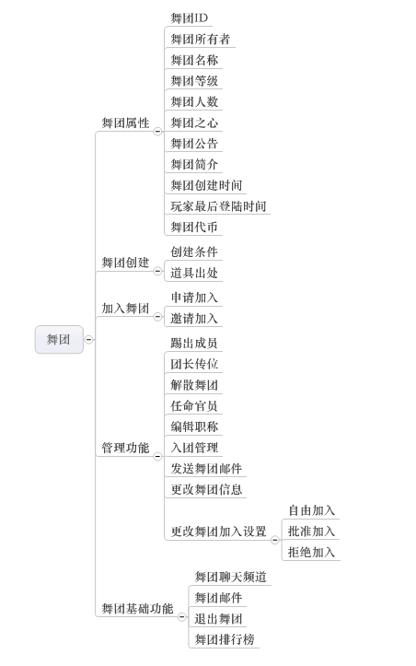

* 舞团基础内容主要分为：舞团属性、舞团创建、舞团基础功能、团长功能、管理功能、加入舞团

1. 数据与逻辑
   1. 新增道具

* 新增道具

|  |  |  |
| --- | --- | --- |
| 道具名 | 道具类型 | 说明 |
| 建团许可证 | 无功能道具 | 无功能，创建舞团时消耗需要 |
| 舞团改名卡 | 无功能道具 | 物功能，舞团改名时消耗 |

* 1. 美术资源列表

详细需求请见美术资源附表“舞团功能美术资源列表.xls”

* 1. 舞团基础数据

|  |  |
| --- | --- |
| **数据内容** | **数据描述** |
| 舞团ID | 舞团的唯一逻辑ID |
| 舞团所有者 | 玩家的ID |
| 舞团名称 | 舞团的名称 |
| 舞团等级 | 舞团的等级 |
| 舞团之心数量 | 舞团中拥有舞团之心的数量 |
| 舞团声望 | 舞团所有团员的声望之和 |
| 舞团人数 | 舞团可容纳的人数 |
| 舞团公告 | 舞团的公告信息 |
| 舞团简介 | 舞团的简要描述 |
| 创建时间 | 舞团的创建时间 |

舞团包含如下基础数据

舞团ID：舞团的唯一逻辑ID

舞团所有者：玩家的ID，其实就是团长

舞团名称：

舞团的名称，最多支持8个全角字符或16个半角字符，不可包含屏蔽字

名称可由管理人员修改，修改方式详见UI设计

同一个大区里的舞团不可以重名

舞团之心数量：

舞团之心数量是个整数值，包装上叫舞团之心（待定），是一种存放在舞团里的资源，用于升级舞团，此数值可以被消耗掉

此数值由玩家通过一些舞团内的功能获得，并自动增加到所属舞团中。舞团可存放此数值，上限99999999，超过上限的部分直接舍弃

需要记录舞团之心的总数值（就是不考虑消耗，累计的总值）

舞团声望：

舞团所有团员的声望之和就是舞团声望

舞团等级：

舞团等级：舞团的等级，等级有上限，需要可配置

此处需要数据配置：舞团的升级条件。舞团每升一级，都是由玩家消耗舞团内一定数量的舞团之心来达成的，舞团的具体升级方式详见“舞团管理功能章节”

舞团人数：舞团能容纳的成员数量，每级舞团能容纳的成员数量都不同，参见下表，需要可配置，舞团升级时人数上限自动提升

|  |  |
| --- | --- |
| 舞团等级 | 人数上限 |
| 1级 | 50 |
| 2级 | 55 |
| 3级 | 57 |
| ... | ... |

舞团公告：

舞团的公告信息，最多支持30个全角字符或60个半角字符，不可包含屏蔽字

公告可以为空

公告可由拥有对应权限的人修改，修改方式详见UI设计

舞团简介：

舞团的简要描述，最多支持30个全角字符或60个半角字符，不可包含屏蔽字

简介可以为空

简介可由拥有对应权限的人修改，此内容主要用于舞团名片的显示修改方式详见UI设计

创建时间：

记录舞团的创建时间，精确到天即可，用于舞团名片的显示，格式详见UI设计

* 1. 舞团创建
     1. 创建流程

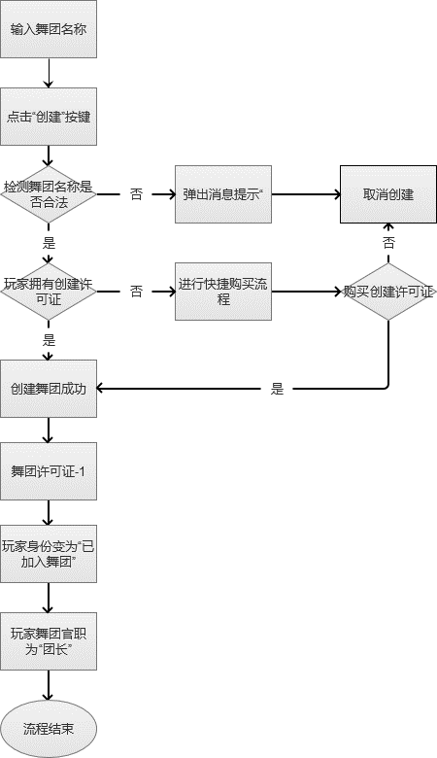

* + 1. 创建条件
* 玩家不属于任何舞团
* 玩家背包中必须拥有“建团许可证”，才可以进行舞团创建，“建团许可证”可以在商城中进行购买。
  + 1. 输入舞团名称
* 输入舞团名称，一个舞团只能拥有一个名称
  + 当玩家输入超过8个字符时，多余的舍弃即可
  + 舞团名称中不能包含敏感字符
  + 舞团名称区分大小写
  + 舞团名称游戏大区唯一，不能重复
  + 舞团名称中不能包含任何格式的空格符
* 当舞团名称中满足“不包含敏感字符”，“游戏大区唯一”，“不包含空格”“名称文本输入框不为空”时，当前舞团名称为合法名称
  + 1. 建团许可证
* 创建舞团的必要道具，可以在商城中购买到
* 创建舞团成功后，将会花费1个创建许可证
  + 1. 成功创建舞团
* 完成创建流程后，玩家成功创建舞团，玩家自己成为舞团的团长
  1. 加入舞团
     1. 加入舞团的条件
* 玩家角色不属于任何舞团。
* 加入的舞团必须存在。
* 加入的舞团并没有到达人数上限。
* 加入的舞团的加入设置不为“拒绝任何人加入”。
  + 1. 加入方式分类
* 加入舞团的方式分为“**申请加入**”和“**邀请加入**”。
  + **申请加入**为玩家主动加入舞团的加入方式。
  + **邀请加入**为舞团中特定官员邀请玩家进入的方式。
    1. 申请加入舞团
       1. 发起申请
* 发起申请的玩家必须满足加入舞团的前提条件
* 点击“加入”按键或“申请加入”按键后，系统向玩家所选择的舞团发送一个申请消息
* 玩家可以对多个舞团进行申请。
* 当发送成功申请成功时，舞团会收到玩家的申请请求，并保存在舞团的申请列表中
* 发送舞团申请时，如果满足以下任意条件，发送舞团申请失败
  + 申请的舞团已解散，弹出文字泡泡提示
  + 申请的舞团人数已达到上限，弹出文字泡泡提示
    - 1. 申请消息
* 舞团申请消息最多100条，具体显示规则见UI部分
* 当舞团申请消息已满时，新收到的申请消息将顶替掉旧的申请消息。
* 每一条舞团申请消息保存3天。
  + - 1. 申请审核
* 舞团中用有申请权限的官员有权利批准或拒绝申请消息。具体权力相关逻辑在官员权限小节描述
* 申请审核时会有3种不同的结果
  + 批准申请：当官员批准申请消息后，发送审核通过的邮件给申请人，申请人将会被加入到舞团中，舞团聊天频道和舞团日志中显示"XXXX加入舞团"，申请消息从审核列表中移除并销毁。
  + 拒绝申请；拒绝申请人的加入请求。申请消息从审核列表中移除并销毁。
  + 申请超时：当申请消息超过保存时间后，申请消息从审核列表中移除并销毁。
* 当审核消息批准通过时需要进行一下条件检测，如果满足以下任意条件，审核通过失败：
  + 申请人已在任意舞团中。
  + 申请的舞团人数已达到上限。
  + 申请人在退团惩罚时间中，下文会进行描述
    - 1. 入团审核策略
* 入团审核策略，是舞团的一项设置，会影响到其他玩家申请入团的流程
* 这项设置是由舞团内有权限的官员来更改的，下文舞团管理功能章节会有描述。
* 入团审核策略有三种设置，三选一：
  + **审核加入**
    - 在这种设置下，按照上面描述的正常流程来加入舞团
  + **任何人可加入**
    - 在这种设置下，如果舞团内人数数尚未达到上限，再次接收到入团申请时，这些申请会自动通过。申请的发起人会直接加入舞团
  + **拒绝申请**
    - 在这种设置下，任何玩家无法对本舞团发出入团申请
    - 不会影响邀请加入的流程
      1. 快速加入
* 玩家可以通过快速加入功能，快速的对当前的所有舞团发起申请操作
* 快速加入的规则为：
  + 系统从舞团周团心排行榜排名第一的舞团开始，向后进行筛选，筛选200个舞团。
    - 当检测到加入设置为“任何人加入”并且“舞团人数未达到上限”的舞团时，将玩家加入到该舞团中
    - 如果系统进行筛选没有符合以上要求的舞团，本次快速加入失败，不会加入任何舞团也不会发出申请，并且会有文字泡泡提示。
* 快速加入功能有冷却时间，每隔10分钟才可以使用一次。
  + 1. 邀请加入
       1. 邀请加入概述
* 舞团团长和拥有邀请权限的官员可以邀请一名无舞团的玩家加入自己舞团。
* 邀请消息通过社交消息进行发送给其他玩家，保存在社交系统的“申请列表”中，具体逻辑与社交系统“申请列表”逻辑相同
* 当一名无舞团，并且接收到多个邀请的玩家，加入了任意一个舞团后，剩余的邀请消息在此期间被处理时视为全部失效，但如果此情况的玩家又离开了舞团，且还有未处理的邀请消息，只要其未超时，消息仍旧是有效的
  + - 1. 发起邀请条件
* 发送邀请消息时需要进行一下条件检测，满足以下条件，邀请失败：
* 邀请人所在舞团解散，弹出文字泡泡提示
* 邀请人没有邀请其他成员的权利，弹出文字泡泡提示
* 被邀请人“舞团功能”未解锁，弹出文字泡泡提示
* 邀请人所在的舞团人员数来已达到上限，弹出文字泡泡提示
* 被邀请人已经加入舞团，弹出文字泡泡提示
  + 1. 邀请处理
* 邀请消息有3种处理结果：
  + 接受邀请：接受邀请人邀请，玩家进入舞团，被邀请人申请消息列表中其他舞团邀请作废，并将此条邀请消息移除并销毁
  + 拒绝邀请：拒绝邀请人邀请，将此条邀请消息移除并销毁。
  + 邀请超时：超过保存时间后，将邀请消息移除并销毁，具体保存时间与社交消息“申请消息”保存时间相同。
* 当接受邀请通过时需要进行一下条件检测，若满足以下任意条件，邀请接受失败：
  + 被邀请人已经加入舞团，弹出文字泡泡提示，原邀请会直接失效
  + 邀请人所在舞团已经解散，弹出文字泡泡提示，原邀请会直接失效
  + 邀请人所在舞团人数已达到上限，弹出文字泡泡提示。原邀请会继续保留
  + 被邀请人在舞团惩罚时间内，弹出文字泡泡提示，原邀请会继续保留
  1. 舞团管理功能
     1. 管理权限

|  |  |
| --- | --- |
| **管理权限** | **权限描述** |
| 团长传位 | 转让舞团给其他人 |
| 解散舞团 | 解散当前舞团 |
| 踢出成员 | 将舞团成员踢出舞团 |
| 更改舞团信息 | 编辑舞团公告、简介、名称 |
| 任命官员 | 给舞团成员赋予管理职位与职务 |
| 编辑职位 | 给舞团创建自定义职位 |
| 加人权限 | 入团审批以及邀请加入的权限 |
| 设置入团审核策略 | 修改入团申请的接受策略 |
| 发舞团邮件 | 发送舞团邮件的权限 |
| 管理留言板 | 管理留言板的权限 |

舞团内有如下管理权限

团长传位：

团长专属权限。将自己的团长身份转交给团中的其他成员，传位不需要经过被传为者的同意，可直接传位

同时只能给1个人传位

提交传位申请后，从提交开始，满3天整（72小时）才可以传位成功

时间未满前都可以由当前的团长立刻取消传位申请

被传位者退团（自己退或被踢）也会取消传位

传位成功后，被传位者成为团长，传位者变成普通团员

传位操作方式详见UI设计

解散舞团：

团长专属权限。解散当前舞团，具体逻辑见“解散舞团”章节

踢出成员：

可将舞团成员踢出舞团

只能对职位低于自己的团员进行此操作（职位高低详见后文的“舞团管理”章节），例如团长可以把除自己外的任意团员踢出，而副团长只踢官员或普通团员

被踢出舞团的玩家，会立刻收到一封邮件。

邮件标题：离开舞团提醒

邮件正文：你被舞团的官员请出了舞团。现在，你可以再去加入一个新的舞团了~

更改舞团信息：

编辑舞团内的公告

编辑舞团内的简介

修改舞团名称时每次都要消耗一个舞团改名卡道具。更改团名时，需要重新进行团名的合法性和唯一性的验证，与创建舞团时的验证逻辑相同

任命官员：

可给舞团成员赋予或解除官员职务

只能对职位低于自己的团员进行此操作（职位高低详见后文的“舞团管理”章节），也只能将比自己职位低的官职任命给其他人。

例如，团长可以把除自己外的任意团员提拔成副团长或官员，也可以把任意副团长或官员贬为普通团员，而副团长只能修改官员或普通团员的职位，不可以对团长或其他副团长的职位做出调整

编辑职位

可通过此权限给舞团创建自定义职位

加人权限

此权限有2块内容，批准入团、邀请入团

批准入团：批准或拒绝其他玩家的有效入团申请

邀请入团：邀请其他玩家加入当前舞团，详见邀请章节

设置入团审核策略：

团长专属权限

设置入团审核策略的权限，任何人可加入、审核加入、拒绝申请3种策略，相关逻辑上文已描述过

舞团邮件

拥有发舞团邮件的权限

发送舞团邮件的规则，下文会有详细描述

管理留言板

管理留言板的权限，详见留言板功能章节

* + 1. 舞团职位

数据表

|  |  |
| --- | --- |
| **职位数据** | **描述** |
| 职位ID | 职位的唯一逻辑ID |
| 职称 | 职位的自定义名称 |
| 职务 | 对应职位拥有的权限 |

舞团里有类似炫舞1的自定义职位功能，自定义职位的数据如上表

职位ID：

舞团一共有9种职位，分别对应职位ID_1 ~ ID_9

职位分高低，共9级分别对应9个ID， ID_1最高，ID_9最低，没有职位的普通团员比ID_9的官职还要低

ID_1的职位只能给团长1个人，其他8种职位可以通过“任命官员”的权限赋予给团内成员

每种职位可赋予的人数没有限制，例如可以把ID_2的职位赋予为A、B、C、D共4名玩家，这样A、B、C、D都是同一个官职的管理员

职称：

每种职位都有属于自己的职位名称，职称最多8个全角字符或16个半角字符，不可包含屏蔽字

拥有编辑职位权限的管理者，可以对职称进行自定义，自定义方式详见UI设计

职称可以为空

团长职称为空时默认叫“团长”

其他职位的职称为空时，默认叫“职位N”，N是对应的ID，比如ID_2的职称为空时，默认叫“职位2”

职务：

团长默认具有所有权限，且不能修改

其他种类职位拥有的职务都可以不同

可以同时身具多种权限，也可以不拥有任何职务，单纯只拥有职称

不可以具有团长专属的权限

可通过“编辑职位”的权限给每种职位赋予职务，具体详见UI设计

* 1. 退出舞团
     1. 主动退出舞团
* 团长外的所有玩家都可以主动发起退出舞团的操作，团长本人无法直接退出舞团。
* 当玩家退出舞团后，进行相应的功能处理
  + 关闭玩家舞团聊天频道
  + 关闭玩家舞团邮件
  + 取消玩家的官员职位。
    1. 舞团解散导致退出
* 舞团解散时，玩家也会退出舞团
* 解散的逻辑下文已描述
  + 1. 被踢出舞团导致退出
* 玩家被舞团管理踢出舞团，也会导致退出舞团
* 踢出的规则上文已描述
  + 1. 退团惩罚时间
* 玩家是以上述任何形式退出舞团后，会进入“**退团惩罚时间**”，在这段时间内，会产生一些惩罚的措施
  + 当玩家离开舞团后，开始进行倒计时，惩罚时间为N小时（可配置）
  + 惩罚时间内，玩家不能加入任何舞团
    - 不能对其他舞团发起入团申请
    - 不能通过其他玩家的邀请加入舞团
  + 在“惩罚时间”内，玩家可以创建舞团，创建舞团成功后，惩罚就会自动结束
  1. 解散舞团
* 解散舞团有2种不同的方式,“主动解散”和“系统解散”
  + 主动解散：团长进行解散舞团操作，舞团解散
  + 系统解散：舞团不满足特定标准时，系统解散舞团
    1. 主动解散
* 团长提交解散申请后，从提交开始，满3天整（72小时）才可以解散成功，时间未满前都可以立刻取消解散申请
* 舞团解散后就不可逆了，所有团员都失去团员身份
* 解散操作方式详见UI设计
* 舞团解散后，所有前舞团成员都会收到一封邮件。
  + 邮件标题：舞团解散通知
  + 邮件正文：你所在的舞团已经解散了，你又恢复了自由身。现在，你可以重新加入一个新的舞团了~
    1. 系统解散
       1. 系统解散概述
* 当舞团连续几周活跃度未达到标准时，舞团将进入“解散审核期”，在“解散审核期”中，舞团未通过审核，舞团解散。
  + - 1. 系统解散规则
  + 当舞团连续N周（N可配置），舞团周舞团之心未达到标准数值(可配置)时，舞团进入“解散审核期”。
  + 解散审核期时间为1周。
  + 以“周”为周期，周期中间的时间点与周舞团之心统计时间相同（每周一凌晨5点）
    - 1. 审核结果
  + 解散审核期中的舞团，在审核期结束的时刻，会有以下2种结果
* 舞团的周舞团之心的数量到达标准数值，舞团恢复正常状态
* 舞团的周舞团之心的数量仍未达到标准数值，舞团自动解散。
  + - 1. 通知邮件
  + 当舞团进入“解散审核期”时，给舞团所有成员发送一封系统邮件
  + 邮件标题：舞团紧急通知
  + 邮件正文：尊敬的XXX舞团玩家，由于您舞团周舞团之心已连续几周没能达N(标准值)，将进入审核期。审核期为1周，如果届时依然没有达到要求，您的舞团会被解散。敬请注意！
  1. 舞团排行榜
* 舞团排行榜将会对当前游戏大区中所有舞团进行排名。
* 舞团排行榜是一个周排行榜，本周舞团的排名是根据上一周周一5点至本周周一5点之间，舞团获得舞团之心的总数
* 排行榜每周一的凌晨5点进行排名刷新。
  1. 舞团聊天频道
* 当玩家加入舞团后，舞团频道自动开启。
* 舞团聊天频道会显示舞团的消息，并且用特殊颜色显示，具体颜色在制作聊天控件时已经进行设计
* 舞团中所有人员都可以在舞团频道中发言，具体聊天逻辑详见聊天系统执行案
* 舞团聊天频道的内容只有本舞团内的成员可以看到。
* 舞团聊天频道也会显示一些舞团的log信息，见下文舞团log章节
  1. 舞团邮件
* 当玩家加入舞团后，舞团邮件功能自动开启。
* 舞团邮件只能由团长和特定官员进行编辑和发送。
* 舞团邮件属于群发邮件，收件人为舞团全体成员，不能进行更改。
* 舞团邮件任何人不能进行回复操作
* 解散舞团、被踢的邮件是系统邮件，会发到系统邮件目录里，而不是舞团邮件
  1. 留言板功能
* 此功能可以让舞团成员像发微信那样，把文字消息留在一块留言板上，供团内其他舞团成员查看
* 每个舞团都有1块留言板，所有人都可以使用此功能，且无使用次数限制
* 发消息时
  + 直接使用通用的键盘控件，消息内容最多可包含32个全角字符或64个半角字符，不可含有屏蔽字，超出部分直接舍弃，发送方式详见UI设计
  + 需要记录发送者的昵称，昵称不需要跟随玩家的改名变化，详见UI设计
  + 需要记录消息的发送时间，精确到分钟，用于界面显示
* 消息发出后
  + 留言会显示在自己舞团的留言板上
  + 留言板上最多显示99条最新的留言消息，多余的舍弃，条数需要可配置
  + 文字消息保留时间无限，直至舞团解散，留言者退团不会影响已发送的消息
* 留言者可以自由删除自己发出的留言
* 拥有“管理留言板”权限的人可以删除所有人的留言
  1. 数据记录

需要以文字log的形式记录一些舞团事件消息

最多记录最新的99条即可，多余的直接舍弃，用于界面显示

需要记录事件发生的时间，显示方式详见UI设计

以下方式会产生log（后续会有更多种log）

职位调动：

当成员自身的职位发生改变时会产生log：XXX被YYY任命为ZZZ

XXX为被调动者的昵称，YYY为改变其职位者的昵称，ZZZ为改变后的职称（不是职位而是职称）

例如：小白被神迹时代任命为宣传大使

升值降职都算，仅职称改变不算，团长传位不算，解除职位不算

被解除职位

当成员失去了自身职位变成普通团员时会产生log：XXX被YYY解除了职务

XXX为被解除者的昵称，YYY为解除其职位者的昵称

例如：小白被神迹时代解除了职务

因团长传位而变成普通算员的情况不算

有成员通过申请进入舞团

当成员通过申请加入舞团时会产生log：XXX加入了舞团

XXX为加入者的昵称

例如：小白加入了舞团

不论是直接加入或被批准加入都算，被邀请加入不算

有成员通过邀请进入

当成员通过邀请成功加入舞团时会产生log：XXX被YYY邀请加入舞团

XXX为进入者的昵称，YYY为邀请人的昵称

例如：小白被神迹时代邀请加入舞团

有成员被踢出

当有成员被踢出舞团时会产生log：XXX被YYY踢出了舞团

XXX为被踢者的昵称，YYY为踢人者的昵称

例如：小白被神迹时代踢出了舞团

有成员自己退出

当有成员自主退出舞团时会产生log：XXX退出了舞团

XXX为退出舞团者的昵称

例如：小白退出了舞团

团长发起传位操作时

团长发起传位操作时会产生log：XXX即将把团长之位传给YYY

XXX为传位者的昵称，YYY为被传位者的昵称

例如：神迹时代即将把团长之位传给小白

团长取消传位

团长取消传位后会产生log：XXX取消了团长传位的操作

XXX为传位者的昵称

例如：神迹时代取消了团长传位的操作

团长传位成功

团长传位成功后会产生log：XXX将团长之位传给了YYY

XXX为传位者的昵称，YYY为被传位者的昵称

例如：神迹时代将团长之位传给了小白

舞团改名成功

给舞团改名成功后会产生log：XXX将舞团名称改为YYY

XXX为改名者的名称，YYY为舞团的新名字

例如：神迹时代将舞团名称改为一起跳舞吧

团长发起解散舞团操作

团长发起解散舞团的操作时会产生log：xxx即将解散本舞团

XXX为解散舞团的团长名称

例如：神迹时代即将解散本舞团

团长取消解散舞团操作

团长取消解散舞团的操作时会产生log：xxx取消了解散舞团的操作

XXX为解散舞团的团长名称

例如：神迹时代取消了解散舞团的操作

log中人物名称、舞团名称、职务名称都需要有特殊颜色字体，详见UI设计

上述log，除在舞团的log界面中显示之外，也会同时显示在舞团聊天频道中。这些log消息的发送方为“舞团消息”，头像为舞团徽章（由于舞团徽章暂时不做，暂用一张固定图片来代替）

在舞团聊天频道中显示的文字，不需要多种特殊颜色字体

1. UI设计
   1. 界面入口

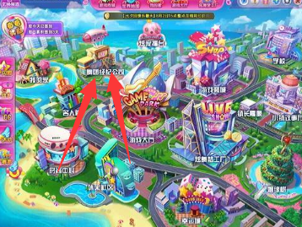

舞团的入口在世界地图上，点击世界地图上的舞团建筑时会打开舞团主界面

* 1. 舞团主界面
     1. 概述

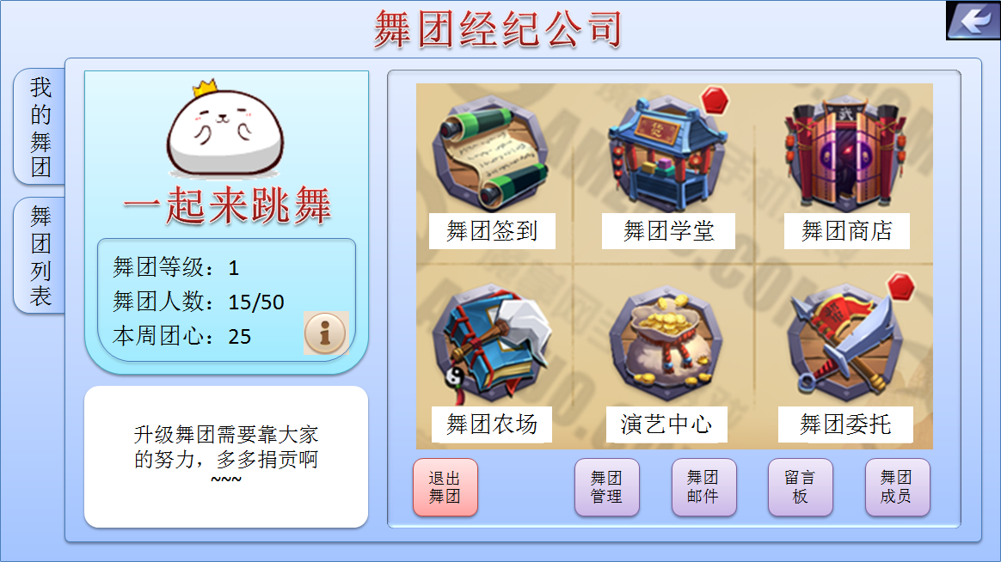

舞团主界面是一个全屏的功能弹窗，点返回键会退回到世界地图

此界面有2个分页

我的舞团分页：如果玩家加入或拥有舞团，才会有此分页，且进入主界面时默认打开此分页

舞团列表分页：显示本服务器内的舞团列表，在玩家无舞团时，打开舞团界面会默认进入此界面

界面名称：舞团经纪公司

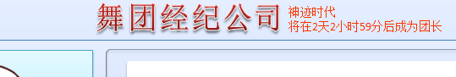



散团/传位/强制散团公告

当舞团处于传位或解散的犹豫期时，界面标题上会出现公告

传位：

XXXX将在X天X小时X分后成为团长

XXXX为被传位者，时间精确到分钟，不满1分钟显示1分钟，例如0天0小时3分

解散：

舞团将在X天X小时X分后解散

时间精确到分钟，不满1分钟显示1分钟，例如0天0小时3分



强制散团：

舞团处于强制解散待确认期间，显示文字“因活跃不足，舞团已处于解散审核期！”

3种消息同时只能显示1个，优先级为：解散>强制散团>传位

* + 1. 我的舞团分页



舞团团徽面板

面板上的舞团图标：一张默认的通用图案即可，未来增加定制团徽功能后，此位置会显示自定义的团徽图案

舞团名称：此舞团的名称，最多支持8个全角字符或16个半角字符，在设计上要尽量保证完整显示舞团名称，是否需要支持换行以美术设计为准，一些极端的情况（如16个W）可把超出的部分用...截断即可，不可以使用放大缩小的方式处理字体

舞团信息面板

舞团等级：最多3位数字

舞团人数：舞团人数/人数上限，最多位数为999/999

本周团心：显示舞团本周内累计获得的舞团之心的数量



舞团名片按钮：点击后会打开自己舞团的舞团名片界面

舞团公告：

显示舞团公告，最多支持30个全角字符或60个半角字符

界面排版以美术设计为准，是否需要支持换行以美术设计为准，一些极端的情况（如60个W）可把超出的部分用...截断即可，不可以使用放大缩小的方式处理字体

玩法按钮区：

此区域可以放下6个按钮，暂时不需要左右拖拽效果

每个按钮都有各自的按钮名称

点击按钮后会进入对应的功能界面中

如果对应的功能弹窗中有提示需求，则会以“红点”的形式放在按钮上以示提醒

目前先一个按钮都不用显示，把区域空出来即可，等待后续执行案添加功能

基础功能按钮区

有5个按钮

退出舞团、舞团管理、舞团邮件、留言板、舞团成员

按钮顺序也是如此

退出舞团：类似上图一样，放在一个不太显眼的地方，点击后会先通用提示框二次确认

标题：提示

内容：是否退出当前舞团？

按钮：取消确定

点确定会退出舞团并返回世界地图

舞团管理：

只有拥有管理权限的人才能看到此按钮，点击后会在不关闭主界面的基础上打开舞团管理界面（美术需要考虑只有2个按钮存在时的表现）

舞团邮件：

点击后会打开邮件界面，并定位到发舞团邮件的位置。此按钮只有拥有发送团邮件权限的官员才可见

留言板：

点击后会在不关闭主界面的基础上打开留言板界面

舞团成员：

打开后会在不关闭主界面的基础上弹出舞团成员界面

* + 1. 舞团列表分页

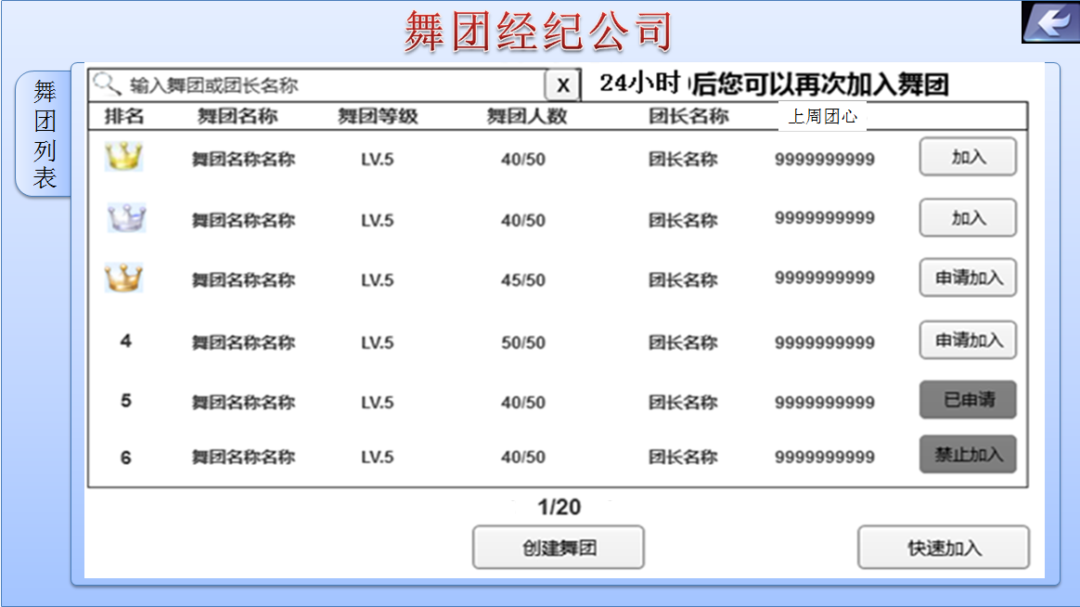

* 上述界面为玩家未加入舞团时，点击“舞团建筑”，进入的界面
* 舞团列表是一个全屏界面，没有我的舞团分页
* 舞团列表界面每次打开时刷新即可
  + - 1. 舞团列表信息
* 舞团列表显示游戏大区排名前200的舞团，具体每页显示舞团数量，具体由美术设计
* 舞团列表排序根据舞团上周团心进行排列显示，数值高的排在前，相同则时按舞团名次由高到低显示，再相同则以舞团ID排序，序号小的排在前
* 舞团列表是一个全屏界面
* 舞团列表中每一条舞团信息都可以进行点击操作，点击后弹出“舞团名片”
* 舞团列表中显示一些舞团的基本信息
  + 排名：舞团上一周的排名，排行榜中前3名舞团的排名将会用特殊标识显示
  + 舞团名称：显示舞团的名称
  + 舞团等级：显示舞团的等级，格式为“LV.等级”
  + 舞团人数：显示当前舞团人数，格式为“当前人数/人数上限”
  + 团长名称：显示舞团团长的名称
  + 上周团心：显示上一周舞团获得的舞团之心总数。
* 列表支持上下拖拽翻页，一次拖拽翻一页，翻页时要有流畅的列表上/下移动过程
  + 页数：格式为“当前页/最大页”，最大页数具体看美术设计
* 查找输入框（是查找框，而非筛选框）：
  + 输入框中默认显示：输入舞团或团长名称
  + 功能为查找本游戏大区中已创建成功的舞团
  + 查找结果直接显示舞团列表中。
  + 查找控件逻辑见“通用规范文档”
  + 搜索功能逻辑为局部完整匹配，例如：神迹时代，搜“迹时”可以，但搜“神时”就搜不出来
    - 在当前大区的舞团列表中搜索与输入文字相匹配的舞团
    - 在游戏大区舞团列表中搜索与输入文字相匹配团长所在的舞团
* 当游戏大区舞团列表中没有符合搜索文字的舞团时,界面显示“没有找到符合搜索条件的舞团”
  + - 1. 舞团列表功能按键
* 舞团加入设置会影响列表中按键的显示
  + 舞团加入设置为“任何人加入”，显示“加入”按键
  + 舞团加入设置为“批准加入”，显示“申请加入”按键
  + 舞团加入设置为“拒绝加入”显示“禁止加入”按键
* 点击“加入”和“申请加入”发送申请消息时，需要进行以下条件检测
* 舞团不存在，那么弹出文字泡泡提示“您申请加入的舞团不存在”
* 舞团人数达到上限，弹出文字泡泡提示“您申请加入的舞团人数已满”
* 当申请加入批准通过时，弹出文字泡泡提示“加入XXX舞团成功”（XXX为舞团名称），关闭舞团列表，跳转到“我的舞团”分页
* 已申请：当玩家向加入设置为“批准加入”的舞团发送申请加入消息，消息尚未失效时，“申请加入”按键更改为“已申请”按键，并置灰处理，不可点击
* 禁止加入：当舞团列表中显示“禁止加入”按键时，玩家不能向舞团发送申请消息。按键置灰处理，不可点击
  + 舞团在以下情况时，将会显示“禁止加入”按键
    - 舞团人数已达到上限
    - 舞团加入设置为“拒绝加入”时
    - 玩家在退团惩罚时间时
* 玩家处于退团惩罚时间时，界面右上角显示文字提示“XX小时后您可以再次加入舞团”
  + 不足1小时，显示XX分钟，不足1分钟显示1分钟
  + 当玩家在退团惩罚时间之内的时候，所有的舞团后面的按钮，全部显示为“禁止加入”
* 玩家加入舞团后，可看到我的舞团分页

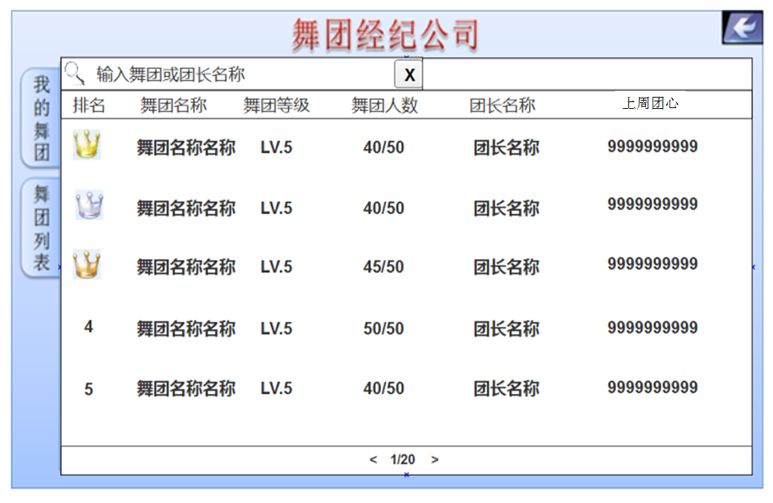

* + - 1. 创建舞团按钮
* 点击后，此界面不关闭，弹出“创建舞团”弹窗。
  + - 1. 快速加入按钮
* 点击后，此界面不关闭，执行快速申请消息流程
  + 当“快速加入”功能还处于冷却时间内时，弹出泡泡提示“您刚刚申请过了，休息一下再来吧~”
  + 当前舞团排行榜中没有满足“快速加入”条件的舞团时，弹出泡泡提示“当前没有合适的舞团可以直接加入”
  + 当玩家处于退团惩罚时间中时，“”置灰显示，不可点击
    1. 创建舞团界面

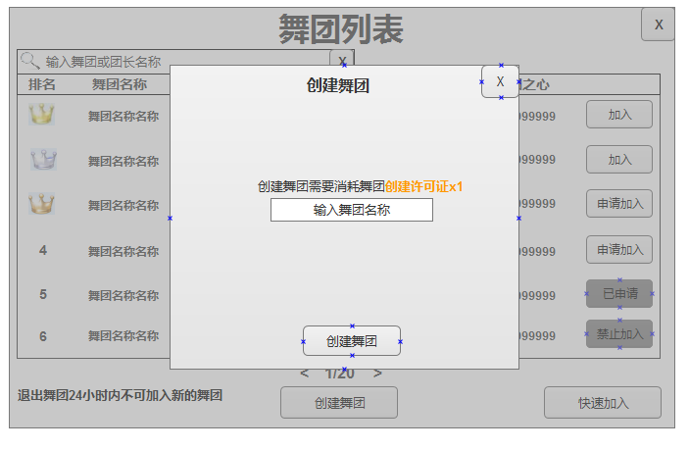

* + - 1. 界面结构
    - 创建舞团界面为功能弹窗
    - 舞团名称:点击文本输入框后，可以输入舞团名称
      1. 创建按键和提示信息
* 当点击“创建舞团”按键后，系统执行创建舞团操作，点击后根据情况弹出文字消息泡泡。
* 当玩家创建舞团成功时，显示文字消息泡泡“舞团创建成功”。关闭当前功能弹窗和舞团列表，跳转到舞团界面中
* 玩家未输入舞团名称时，显示文字消息泡泡“您还没有输入舞团名称”。
* 当舞团名称包含敏感字符时，显示文字消息泡泡“您的舞团名称中包含敏感字符，请重新输入”。
* 当舞团名称包含空格符时，显示文字消息泡泡“您的舞团名称中有不当词汇”。
* 舞团名称已存在时，显示文字消息泡泡“舞团名称已存在”
* 当创建道具不足时，直接弹出快捷购买界面，同时用文字泡泡提示“您需要购买舞团创建许可证”。购买完成后返回到创建舞团界面
  + 1. 舞团成员界面

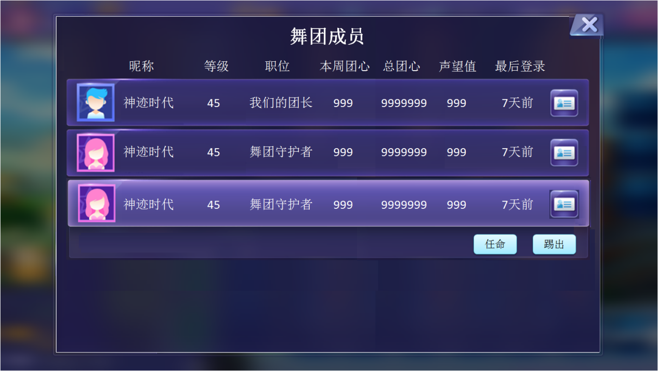

在舞团主界面点击舞团成员按钮会跳转到此界面，此界面是非全屏的功能弹框

标题：舞团成员

表头：昵称，等级，职位，本周团心，总团心，声望，最后登录，名片

列表项

列表项内容：

玩家头像：玩家的头像，与社交列表规则相同

昵称：玩家的昵称

等级：玩家的人物等级

职位：如果是官员，会显示职称（不是职位名），如果不是，什么都不显示

本周团心：玩家的本周团心值，此数值暂时没有，后续马上就会添加

总团心：团心总数，显示8位，超过直接用...截断

声望：玩家的个人声望，显示7位，超过直接用...截断

最后登录：

类似社交列表

在线时显示：在线

离线不满24小时显示：XX小时

离线满24小时但不满7天：XX天

离线满7天：7天前

名片：点击后打开玩家的名片界面

列表项排序规则：

在线的排在前，不在线的排在后

同时在线的，职位高的排在上面

相同职位的，总贡献高的排在前

贡献相同则按等级排，等级再相同则以实现为准

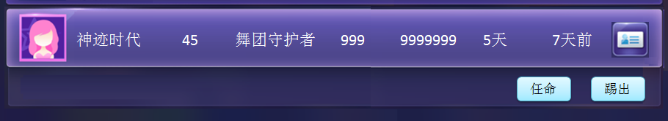

点击整条列表项，如果有对应的管理权限，会如上图一样展开，展开后的功能任命和踢出，没有踢出按钮则任命按钮向后部位

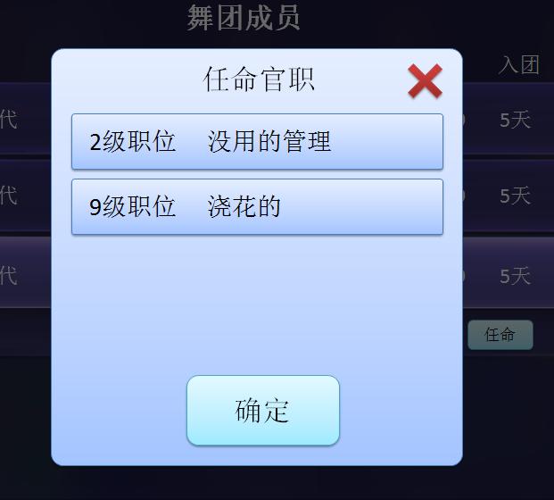

任命：拥有对应权限的人，且可以进行对应操作时才有此按钮，点击后会弹出官职调整弹框

弹框是功能弹框

标题：任命官职

条目：“X级职位 NNNN”，X为对应级别，NNNN为对应职称，不存在的官职不需要显示，职级大于等于自己的职位不显示，最多显示8个，显示不下时可以类似社交列表那样上下拖拽（艺美术设计为准），条目有选中状态，且是单选

确定按钮：如果什么都没选择，需要置灰不可点击，选中某项后，点确定就会成功赋予其职位，关闭此弹框并返回泡泡提示“职位任命成功”，如果因刷新问题导致任命失败，也会关闭此弹框并返回失败泡泡“任命失败，请确认您的权限足够或任命的职位存在”

确定按钮

踢出：拥有踢出权限，且目标可以被踢出时才会显示此内容

列表中的按钮因界面未刷新而导致操作失败时，用文字气泡提示“操作失败，请在舞团列表中重新尝试”

整个团员列表内容显示不下时，需要像社交列表那样上下拖拽，向上/向下拖拽至极限回弹后，要保证第一条/最后一条完整在界面中显示

* + 1. 舞团管理界面

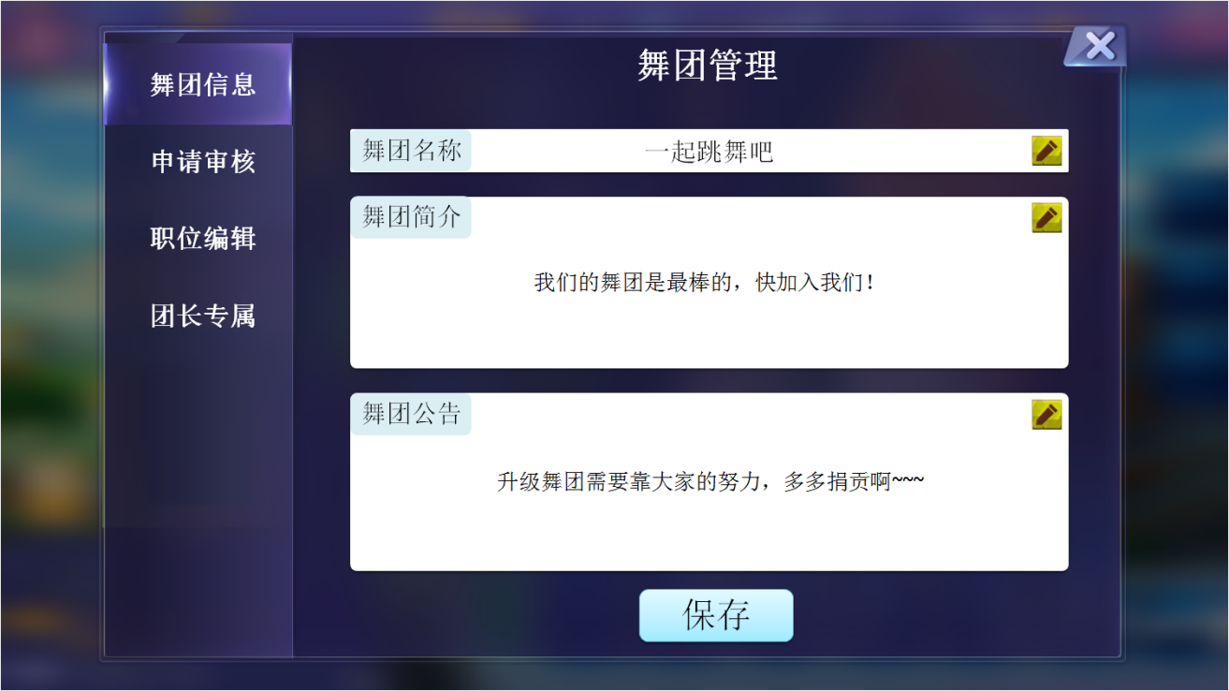

有管理权限的人才能通过主界面的舞团管理按钮进入此界面

此界面是功能弹窗，界面标题：舞团管理

舞团信息分页：

拥有“更改舞团信息”权限的成员才能看到此分页签以及页签中的内容，其他人看不到（目前来讲就是副团长和团长）

舞团名称：

区域标题：舞团名称

区域内容：舞团的实际名称



后面有个小符号代表可以点击编辑，此符号不是按钮（是否需要这个符号以美术设计为准）

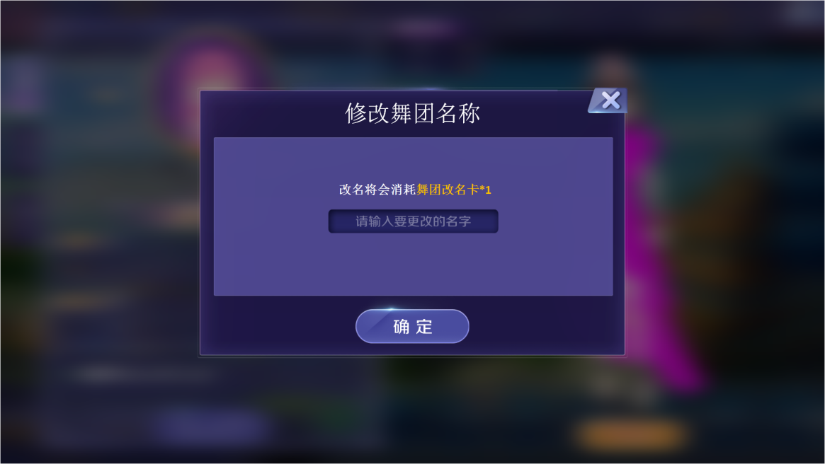

点击整个此区域，都会在不关闭原有界面的基础上，弹出改名弹框，与修改玩家姓名的弹框相同

名称：修改舞团名称

描述：改名将会消耗舞团改名卡*1（需要如设计图一样关键字变色）

输入框：里面的文字以及输入逻辑与改人名弹框完全一样，区别是能输入8个字

确定：点击后如果名称合法，直接保存并关闭此弹框并文字气泡提示“名称修改成功”，如果有敏感字，修改失败、不关闭界面并返回提示气泡“名称中有不当词汇”，如果重名返回失败气泡“当前名称已被其他舞团使用”，如果改名卡不足，弹出通用提示框

标题：提示

内容：您的改名卡不足，是否购买

按钮：取消 确定

点击确定会弹出改名卡快捷购买界面

舞团简介：

区域标题：舞团简介

区域内容：舞团的简介信息



后面有个小符号代表可以点击编辑，此符号不是按钮（是否需要这个符号以美术设计为准）

点击整个此区域

都会在不关闭原有界面的基础上，弹出游戏内默认的键盘控件

打开键盘后，简介上之前显示什么，键盘内就显示什么，两边显示内容是同步的

超过规定字数自动舍弃多余的

舞团公告：

区域标题：舞团公告

区域内容：舞团的公告信息



后面有个小符号代表可以点击编辑，此符号不是按钮（是否需要这个符号以美术设计为准）

点击整个此区域

都会在不关闭原有界面的基础上，弹出游戏内默认的键盘控件

打开键盘后，公告上之前显示什么，键盘内就显示什么，两边显示内容是同步的

超过规定字数自动舍弃多余的

保存按钮：

点击保存按钮才会保存公告和简介，否则不保存（舞团名称不归此按钮管），点击保存不会关闭此界面

如果简介和公告输入的内容合法，需要更新舞团公告并返回文字泡泡提示“保存成功”

如果输入内容有屏蔽字，则不予保存并返回失败的泡泡提示“简介或公告中有不当词汇”

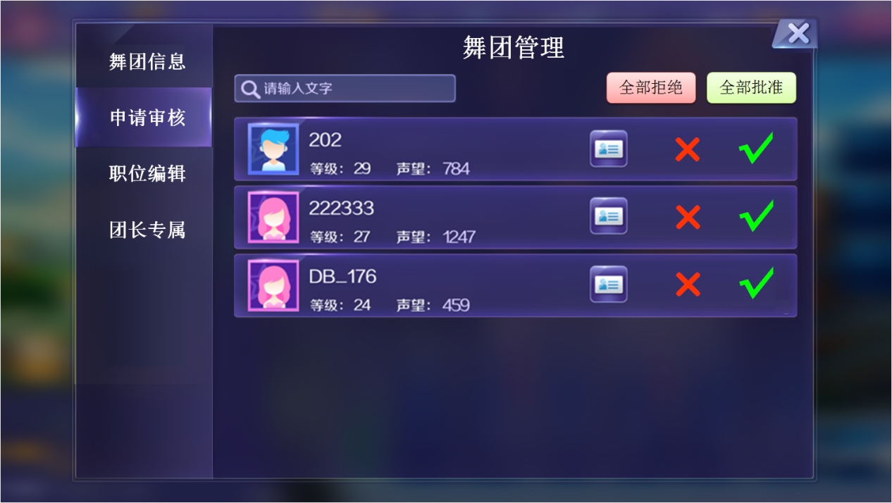

申请审核界面

拥有“加人权限”的成员才能看到此分页签以及页签中的内容，其他人看不到

搜索框：与社交列表中的筛选框规则相同，筛选内容为此列表中的玩家昵称

全部拒绝、全部批准按钮（没人的时候需要置灰按钮）：

全部拒绝：点击后会弹出二次确认

标题：提示

内容：是否拒绝所有人的入团申请？

按钮：取消确定

点确定，拒绝列表中所有入团邀请，并清空列表

全部批准：点击后会弹出二次确认

标题：提示

内容：是否批准所有人的入团申请？

按钮：取消确定

点确定，按从新到旧的列表顺序依次批准列表中所有入团邀请，并清空列表，因人满或其他原因不能加入舞团的，直接算拒绝

列表项

列表项排序规则：

按照申请时间新的排在上面

列表项内容（此列表项不可点击，只能点上面的按钮）：

头像：通用的头像

昵称：玩家昵称

等级：人物的等级

声望：人物的声望

名片按钮：不关闭此界面的基础上打开人物的名片界面

×：拒绝对应的申请，并清空对应条目

√：批准对应的申请，并清空对应条目，如果因人满返回失败泡泡“审核失败，舞团人数已满”，如果因其他原因失败则返回失败泡泡“审核失败，该申请已经失效”，同时也清空对应条目

列表中没人时需要显示一段文字“现在没有收到任何入团申请哦”

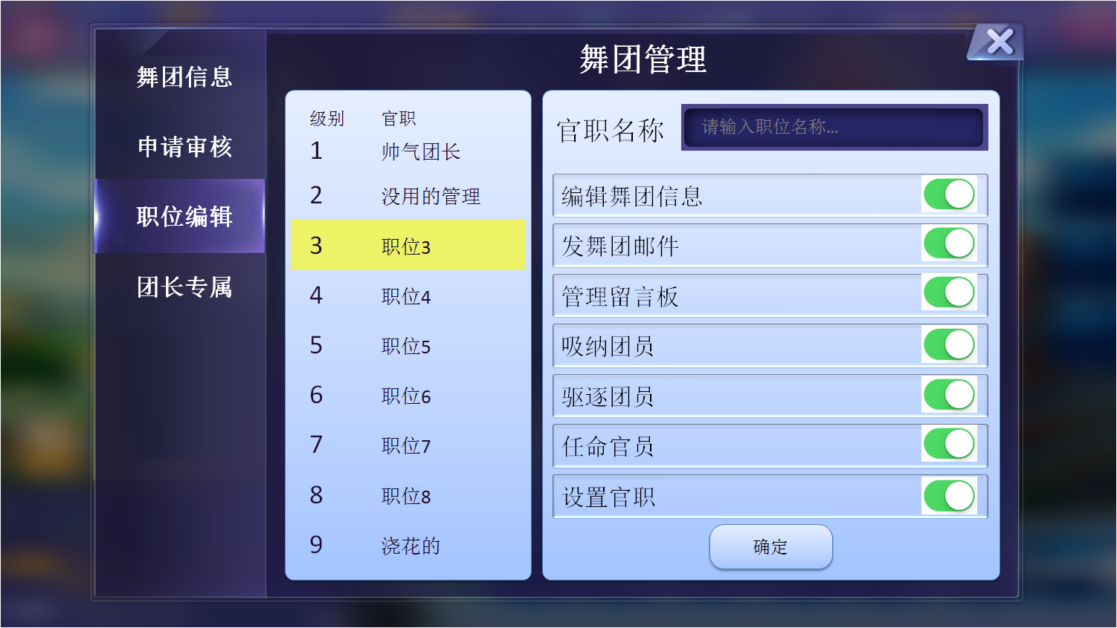

职位编辑分页

拥有“编辑职位”权限的成员才能看到此分页签以及页签中的内容，其他人看不到

面板中左侧是选择要编辑的职位

级别：从1~9共9个级别，1级最高，是团长

官职：显示对应的自定义职称，为空时显示对应的默认职称

选中某个职位后，要有选中效果，然后右半部分（职位编辑）会跟随选中发生变化

面板右侧是职位编辑

官职名称：点击后会打开通用的系统键盘，可输入职称

权限项：

每个项目都有名称和选中控件

名称：编辑舞团信息、发舞团邮件、管理留言板、吸纳团员、驱逐团员、任命官员、设置官职

选中控件：点一下选中，再点一下取消选择，可以单选也可以多选，如果当前编辑的是团长的权限，那么此按钮不可以取消选择，点击会返回提示气泡“团长拥有全部权限”

|  |  |
| --- | --- |
| **权限** | **描述** |
| 编辑舞团信息 | 可以编辑舞团简介、舞团公告、舞团名称 |
| 发舞团邮件 | 可以给舞团全部成员群发邮件 |
| 管理留言板 | 可以删除留言板留言 |
| 吸纳团员 | 可以批准或拒绝入团申请，可以邀请玩家入团 |
| 驱逐团员 | 可以将比自己等级低的团员驱逐出舞团 |
| 任命官员 | 可以调整比自己级别低的团员的官职 |
| 设置官职 | 可以设置舞团各官职的名称和具体权限 |

点击整条选中控件会弹出自动消失的文字气泡，每条对应的都不同，见上表

如果选中的职位是编辑者自己的职位，且不是团长，那么在点击“设置官职”按钮时，不会取消勾选，会返回失败泡泡“您不能取消自己的设置官职权限”

点击确定后，会把选择的内容保存进对应的职位里

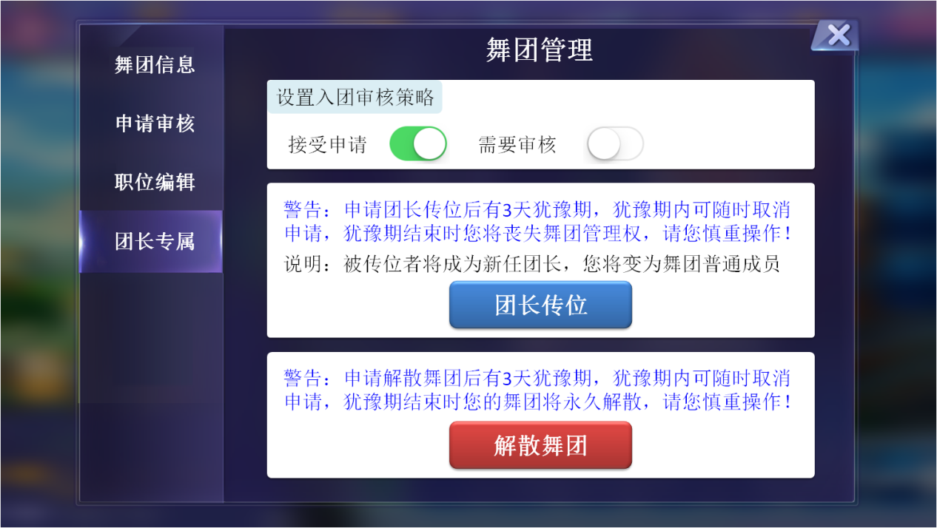

团长专属分页

只有团长才能看到此分页签以及页签中的内容，其他人看不到

入团审核区域策略区域

区域标题：设置入团审核策略

接受申请按钮：

类似ios的选项按钮开关

开关开启时，入团策略为所有人都可以申请加入舞团

开关关闭时，入团策略为所有人都不可以继续申请加入舞团，但不影响已经提交给舞团的那些入团申请

需要审核按钮：

类似ios的选项按钮开关，只有前面的“接受申请按钮”为开启状态下，此选项才可用，否则需要置灰此选项

按钮开启时，入团策略为其他玩家的申请需要留在上面的申请列表里等待官员审核，每次按钮重新可用时都默认开启

按钮关闭时，从关闭那一刻起，所有新的入团申请都不再需要审核，直接视为批准，此选项不影响已经提交给舞团的那些入团申请

传位区域

描述文字1（要用警示色）：警告：申请团长传位后有3天犹豫期，犹豫期内可随时取消申请，犹豫期结束时您将丧失舞团管理权，请您慎重操作！

描述文字2：说明：被传位者将成为新任团长，您将变为舞团普通成员

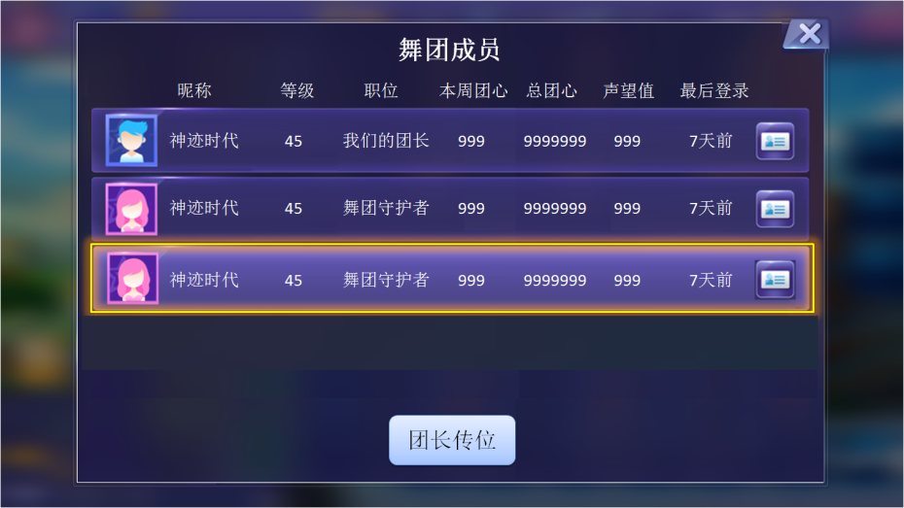

团长传位按钮：点击后，会弹出传位界面

此界面与舞团成员界面规则相同，都是功能弹框

区别1：点击列表项不会弹出小名片，而是改为选中效果，同时只能选中1个，选中效果不需要记录，默认什么都不选

区别2：退出舞团按钮改为“团长传位”按钮，没选中任何人时，置灰按钮，因刷新问题失败时不关闭界面返回失败气泡“传位失败，请刷新传位列表”，如果成功点击，会二次确认

标题：提示

内容：申请传位后有3天犹豫期，是否将团长之位传给其他团员？

按钮：取消确定

点确定后，会关闭此界面返回之前的传位分页

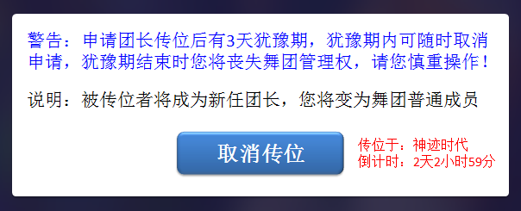

按钮变成“取消传位”，并开始走犹豫期流程

显示“传位于：XXXX”，XXXX是被传位的人的昵称

显示“倒计时：X天X小时X分”精确到分钟，不满1分钟显示1分钟，例如0天0小时3分

点击后，会二次确认

标题：提示

内容：是否取消传位？

按钮：取消确定

点确定会取消传位申请

解散区域：

描述文字（要用警示色）：警告：申请解散舞团后有3天犹豫期，犹豫期内可随时取消申请，犹豫期结束时您的舞团将永久解散，请您慎重操作！

解散舞团按钮（按钮要用警示色）：点击后，会二次确认

标题：提示

内容：申请解散后有3天犹豫期，是否解散您的舞团？

按钮：取消确定

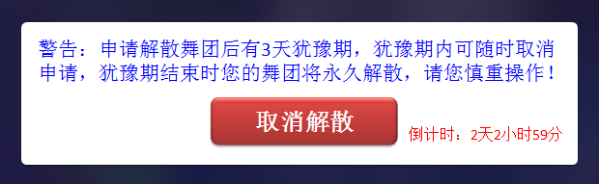

点确定后，按钮变成“取消解散”，并开始走犹豫期流程

显示“倒计时：X天X小时X分”精确到分钟，不满1分钟显示1分钟，例如0天0小时3分

点击后，会二次确认

标题：提示

内容：是否取消解散舞团？

按钮：取消确定

点确定会取消解散申请

* + 1. 舞团名片界面

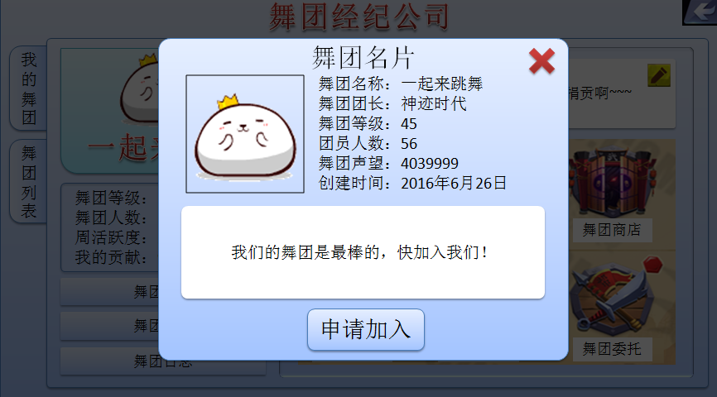

在舞团列表界面中、我的舞团分页中都可以进入此界面

此界面是功能弹窗

界面标题：舞团名片

舞团标识：目前用默认的那张图，后续会显示舞团的自定义团徽

舞团名称：舞团的名称

舞团团长：团长的名称

舞团等级：舞团的等级

团员人数：舞团的当前人数

舞团声望：舞团声望值

创建时间：XX年X月X日

舞团简介：显示舞团简介

申请加入按钮：规则与舞团列表中完全一样（已加入舞团此按钮也会消失，也可以是置灰，以美术设计图为准）

* + 1. 留言板界面

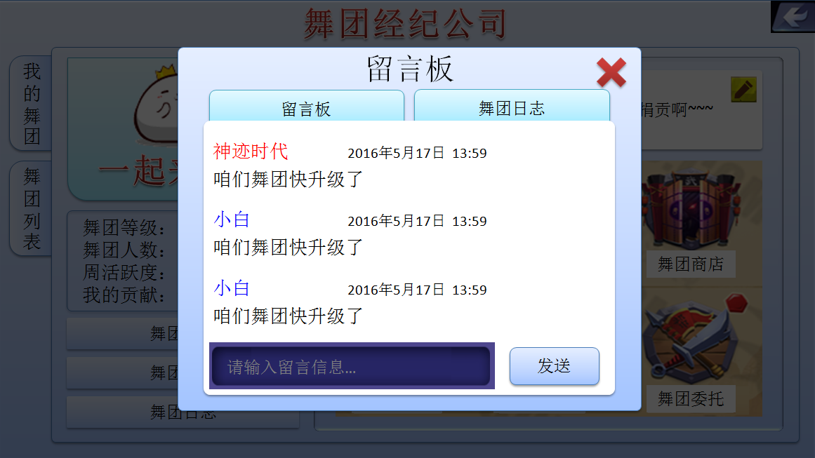

在主界面点击留言板会进入此界面

此界面是个功能弹窗

标题：留言板

有2个页签

留言板，舞团日志

每次都默认打开留言板界面

留言板分页：

玩家的每条留言都有3个元素：昵称，发送时间，内容

昵称：发言者的昵称，昵称需要用特殊的颜色，且自己昵称的颜色要区别于其他昵称的颜色

时间：YY年MM月DD日 hh:mm

内容：对应的留言内容，显示不下需要支持换行

新消息排在最下面（类似QQ），且如果显示不下时需要支持上下拖拽查看留言内容

输入框：与聊天输入框完全一样，点击后会出现键盘控件，里外内容保持一致，超出输入限制自动舍弃，在没有输入任何信息时，显示灰色的“请输入留言信息...”

不支持自定义标签

发送按钮：点击后就会发送留言，如果有敏感字，会失败并返回提示气泡“留言中有不当词汇”

与聊天一样，都有1秒CD，失败会返回泡泡提示“您的留言频率过快”

为空时不可以发送

刷新规则为：打开界面时刷一次，自己发言时刷一次

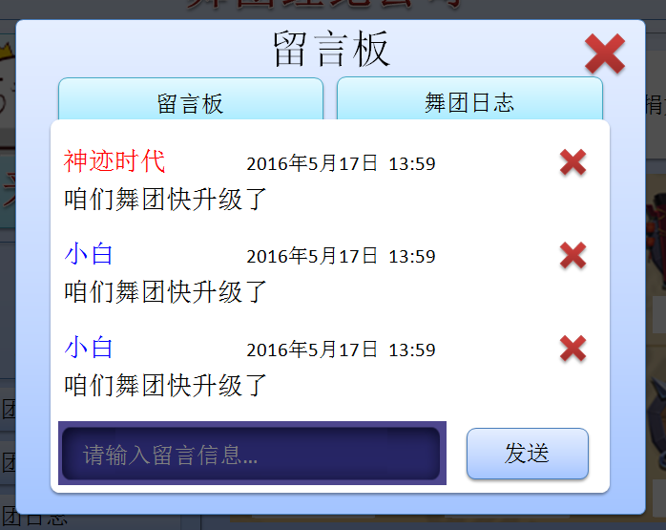

当某条消息可以删除时，消息后面要有一个删除标识，点击后会弹出二次确认通用框

标题：提示

内容：是否删除这条留言消息

按钮：取消 确定

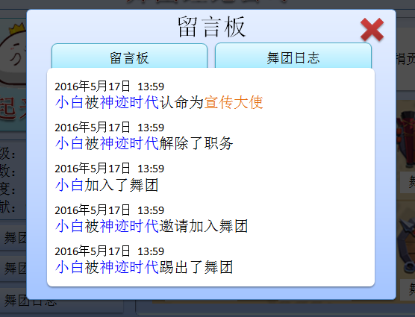

舞团日志分页

分页里只有一块文字面板，用于显示记录的log信息，每条log都是时间+内容，内容的人物昵称、职位、舞团名称需要关键字变色处理

新消息排在最下面

可以上下拖拽查看

日期：YY年MM月DD日 hh:mm

log：详见逻辑部分“log数据”

* 1. 舞团邮件
     + 1. 邮件列表

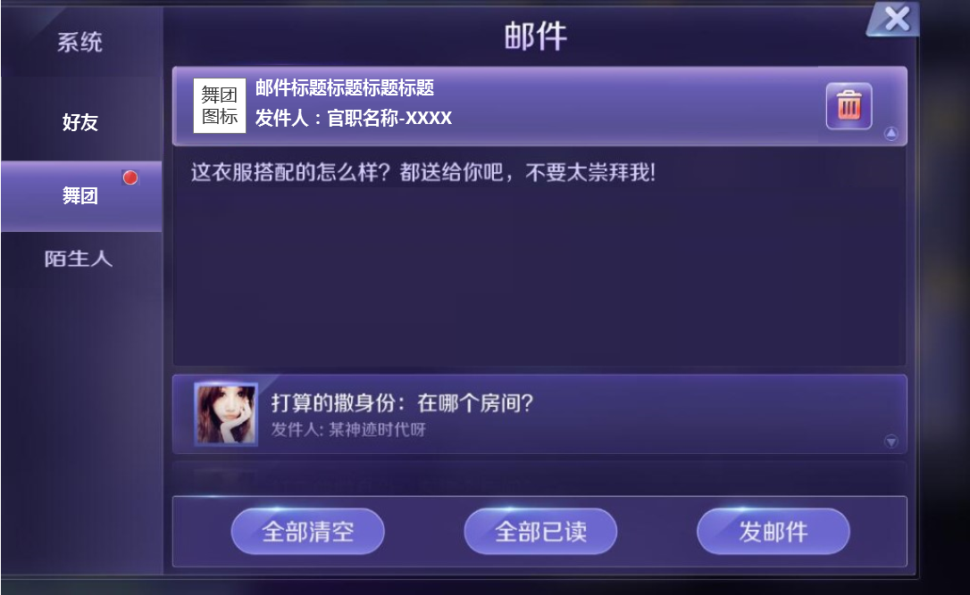

* 发邮件界面逻辑与邮件系统相同。
* 邮件列表左侧标签页添加“舞团”分页。
* 舞团邮件控件上没有“回复”按钮
  + - 1. 发邮件界面

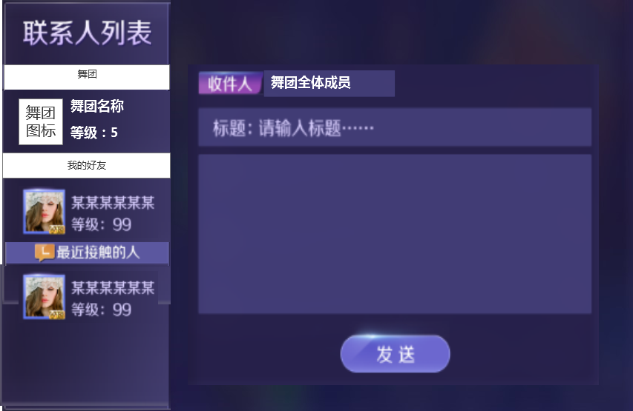

* 当玩家为拥有发送舞团邮件权利时，左侧联系人列表中新添一类联系人，显示“舞团”。选择舞团，即为发送舞团邮件
* 联系人列表排序规则：舞团>我的好友>最近接触的人，按照优先级从上到下显示在联系人列表中
  + “舞团”的这个列表头也需要在上下滑动时不移出屏幕
* 舞团显示
  + 舞团图标：舞团徽章（暂使用固定图标）
  + 舞团名称：舞团名称
  + 等级：显示舞团等级
* 收件人：当选中舞团作为收件人时，收件人显示为“舞团全体成员”
  + - 1. 查看邮件界面

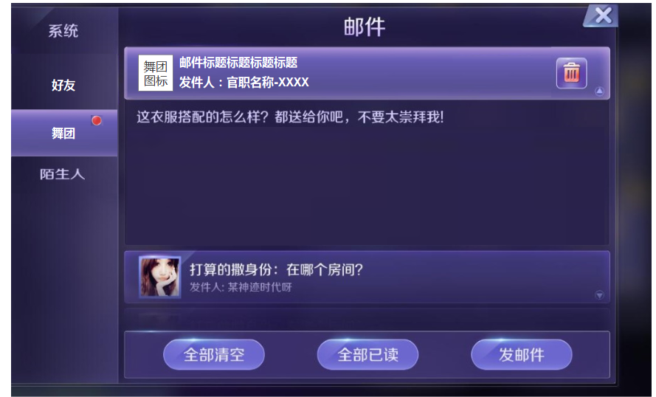

* 查看邮件界面逻辑与邮件系统相同。
* 左侧列表排序规则：系统>好友>舞团>陌生人，按照优先级从上到下显示标签分页签
* 舞团图标：通用舞团图标
* 标题：邮件的标题
* 发件人：显示发送邮件玩家的名称，格式“舞团内官职名称-玩家名称”
  1. 名片界面增加邀请按钮
* 邀请功能放置在玩家名片界面中

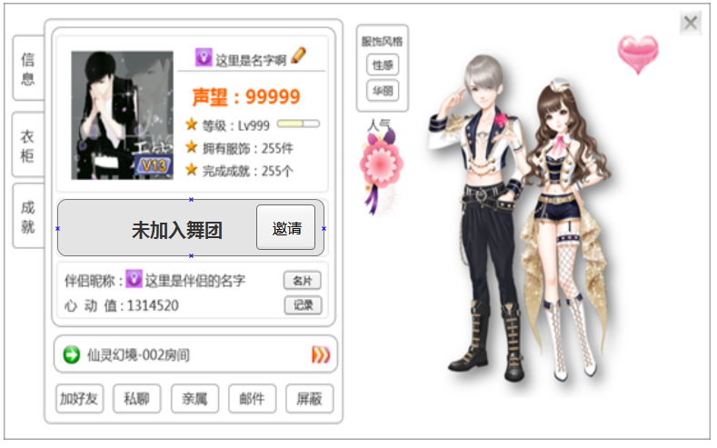

* 被邀请人未加入舞团时，显示文本“未加入舞团”
* 邀请：点击“邀请”按键，发送邀请加入消息
* 当没有邀请权限的人，查看其他人名片时，不显示“邀请”按键

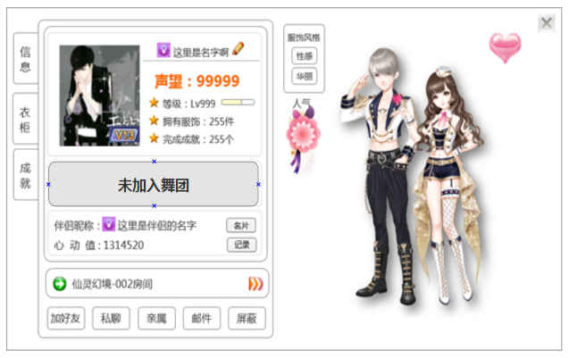

* + 点击邀请后，进行邀请条件检测，如果满足以下任意条件，邀请加入失败：
  + 邀请人所在舞团解散，弹出文字泡泡提示“您当前没有处于任何舞团”
  + 邀请人没有邀请其他成员的权利，弹出文字泡泡提示“您没有邀请其他成员入团的资格”
  + 邀请人所在的舞团人员数来已达到上限，弹出文字泡泡提示“舞团人数已满”
  + 被邀请人已经加入舞团，弹出文字泡泡提示“XXXX已加入到一个舞团中”
  + 被邀请人“舞团功能”未解锁，弹出文字泡泡提示“XXXX等级太低不能进行邀请”
* 被邀请人在舞团中，显示以下界面

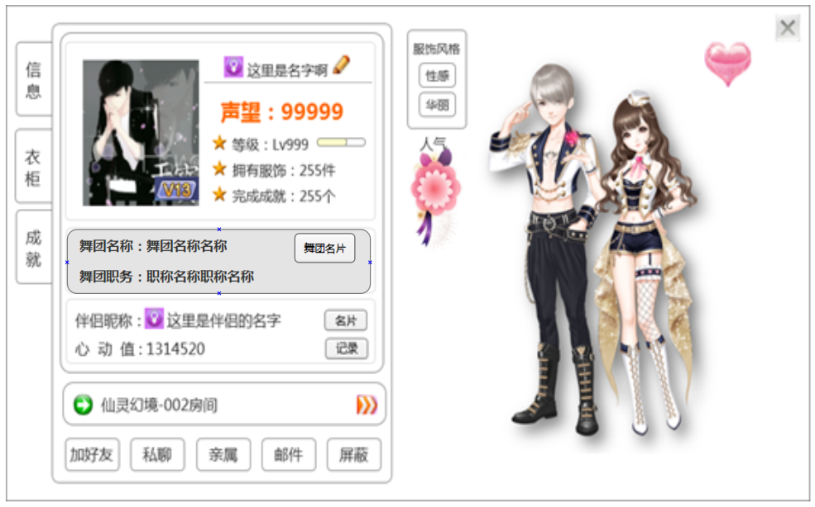

* 舞团名称：舞团的名称
* 舞团职务：玩家在舞团中的职务名称
* 舞团名片：点击“舞团名片”按键，弹出“舞团名片”弹窗
  1. 社交界面

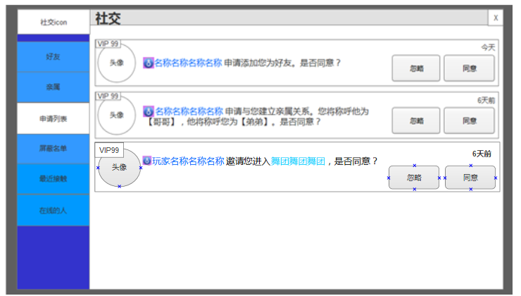

* 邀请消息保存在社交界面的“消息列表”中
* 界面操作流程与社交界面“消息列表”相同
* 点击“忽略”，系统默认处理为“拒绝邀请”
* 点击“接受”，系统默认处理为“接受邀请”
  + 点击接受后，要进行如下条件检测
    - 邀请人所在舞团已经解散，弹出文字泡泡提示“舞团不存在”,删除邀请信息
    - 邀请人所在舞团人数已达到上限，弹出文字泡泡提示“舞团已达到人数上限”，保留邀请信息
    - 被邀请人在退团惩罚时间内，弹出文字泡泡提示“您当前在不能加入舞团”，保留邀请信息
  1. 人物头顶舞团显示
* 在3D场景中（等待房间、局内），人物的头顶会显示出舞团的名称
* 显示规则与人物昵称的显示相同，颜色需要与人物的昵称做出区分，如图所示：

